טכנולוגיות אינטרנט מתקדמות - מטלה 1

1. אלון מהנדס המערכת חילק המשימות לפי החלוקה המפורטת מטה. העבודה התבצעה בסנכרון בין חברי הצוות , כאשר כל אחד מהם תרם את חלקו להשגת המטרות הכוללות של הפרויקט. התבצעו פגישות עם כל חברי הצוות למעקב אחר התקדמות ומתן פתרונות לבעיות.

|  |  |  |
| --- | --- | --- |
| שם חבר הצוות | משימות שהוקצו | משימות שהושלמו |
| רונן פרידמן | דרישות פונקציונליות ולא פונקציונליות | דרישות פונקציונליות ולא פונקציונליות |
| אלון ברק | מימוש מסכים | מימוש מסכים |
| שי אוסמו | מימוש מסכים | מימוש מסכים |
| רימי חלבי | עיצוב המסכים | עיצוב המסכים |

2.

|  | דרישות פונקציונליות |
| --- | --- |
| 1 | **המערכת תאפשר רישום משתמשים**  **הסבר:** המשתמשים צריכים להיות מסוגלים להירשם ולהיכנס חשבונותיהם |
| 2 | **המערכת תאפשר יצירת והתאמה אישית של חיית מחמד**  **הסבר:** המשתמשים צריכים להיות מסוגלים להתאים אישית את חיות המחמד שלהם, כגון סוג, צבע ושם. |
| 3 | **המערכת תאפשר פעילויות טיפול בחיית מחמד**  **הסבר:** המשתמשים צריכים להיות מסוגלים לבצע פעילויות כגון האכלה, משחק טיפוח וכו'. |
| 4 | **המערכת תאפשר מערכת התקדמות**  **הסבר:** המערכת תאפשר לחיות המחמד לפתח תכונות חדשות. |
| 5 | **המערכת תאפשר התראות**  **הסבר:** המערכת תשלח התראות ותזכורות למשתמשים. |

|  | דרישות לא פונקציונליות |
| --- | --- |
| 1 | **המערכת תכלול ממשק ידידותי למשתמש([Usability](https://en.wikipedia.org/wiki/Usability))**  **הסבר:** המשחק יהיה ידידותי למשתמש וקל לתפעול וניווט |
| 2 | **המערכת תאפשר תאימות בין פלטפורמות(Protability)**  **הסבר:** המשחק יעבוד בצורה מותאמת על פלטפורמות שונות כגון טאבלט, פלאפון ומחשב. |
| 3 | **המערכת תאפשר תמיכה ושירות לקוחות(**[**Supportability**](https://en.wikipedia.org/wiki/Serviceability_(computer))**)**  **הסבר:** המערכת תכלול מערכת תמיכה למשתמשים, כגון עזרה טכנית ופתרון בעיות. |
| 4 | **המערכת תאפשר עדכונים(**[**Extensibility**](https://en.wikipedia.org/wiki/Extensibility)**)**  **הסבר:** המערכת תתמוך בעדכונים ותוספות באופן חלק. |
| 5 | **המערכת תאפשר התאמה אישית(**[**Accessibility**](https://en.wikipedia.org/wiki/Accessibility)**)**  **הסבר:** המשתמשים יוכלו להתאים אישית את הגדרות המשחק, לדוגמה: צליל, גרפיקה והתראות. |

3. נושא הפרויקט - **טמגוצ'י**

[**https://myperfectpet.netlify.app/**](https://myperfectpet.netlify.app/)

[**https://github.com/skyboak/VirtualPet.git**](https://github.com/skyboak/VirtualPet.git)

4. **מסכים ראשיים:**

מסך ראשי בחירה אם להמשיך לשחק או להתחיל משחק חדש.

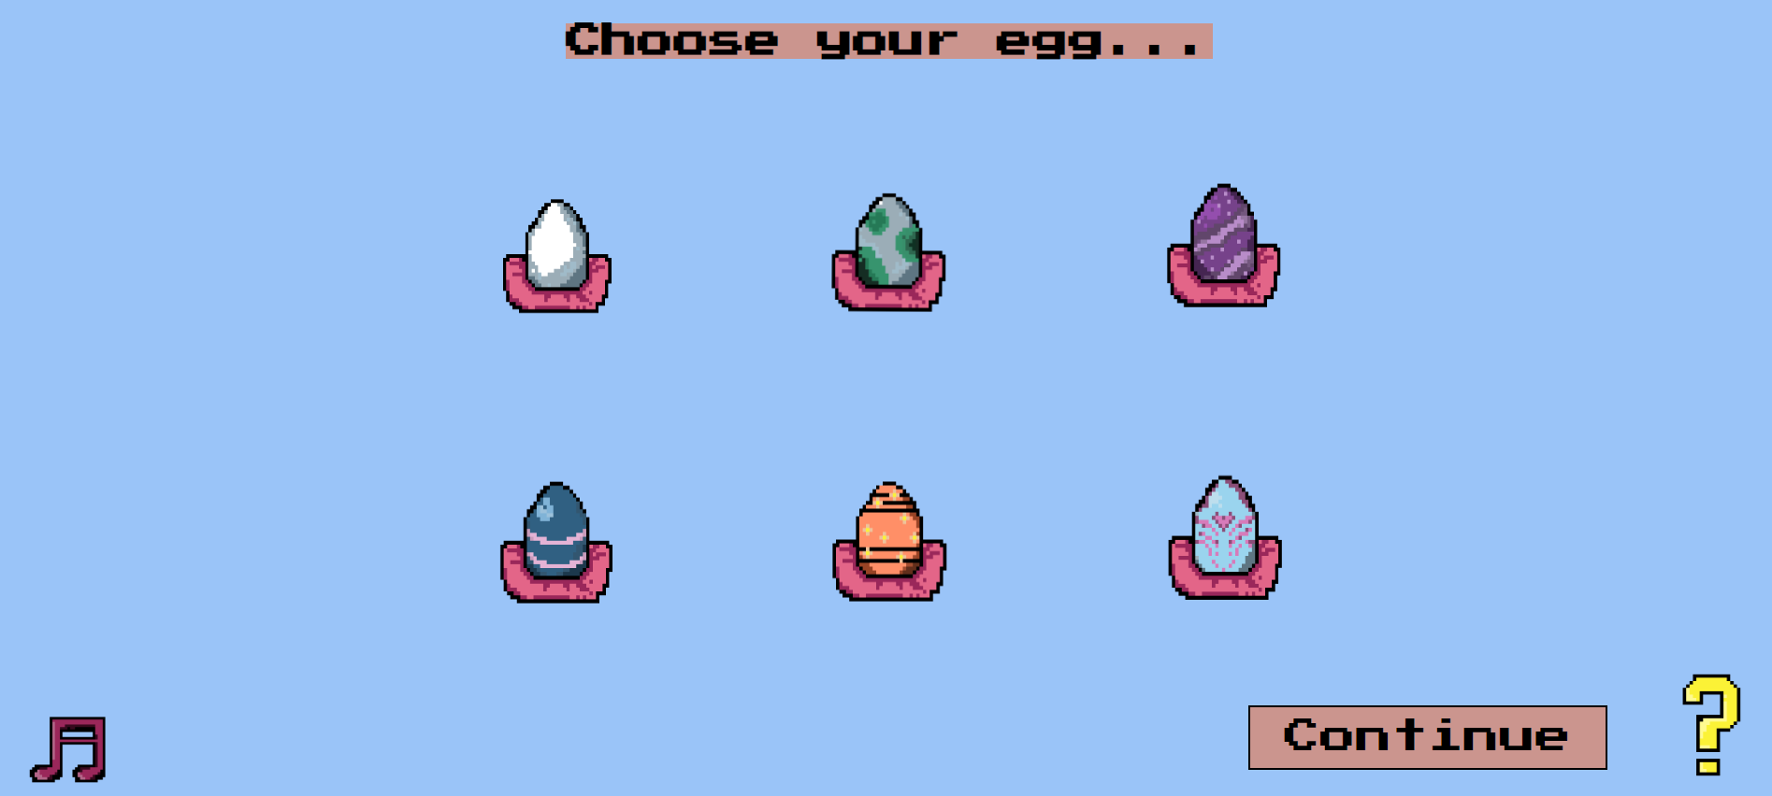

על השחקן לבחור את הביצה שאהב וללחוץ המשך משחק.

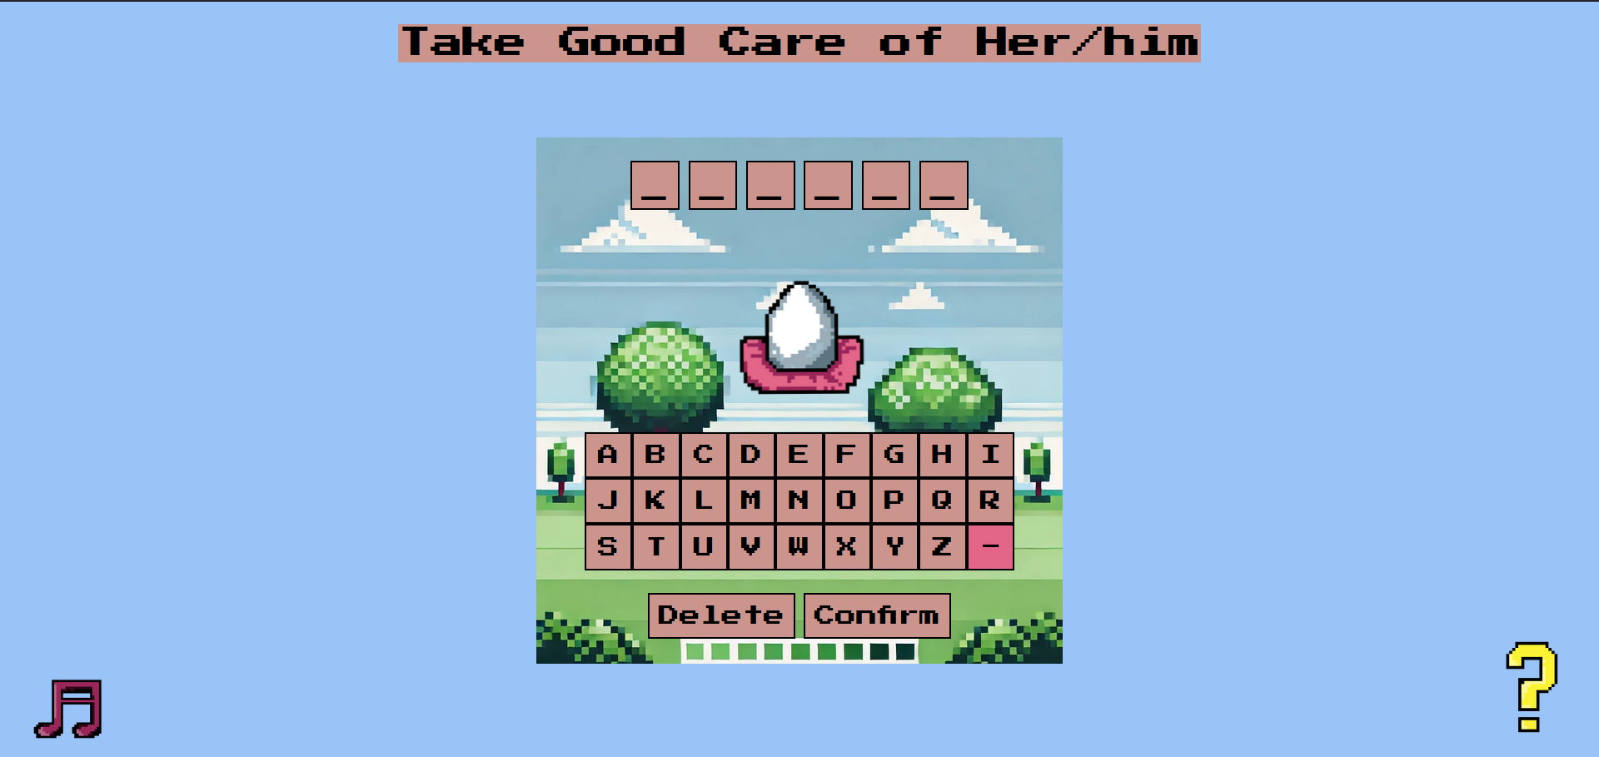

על השחקן לבחור את שם החיה.